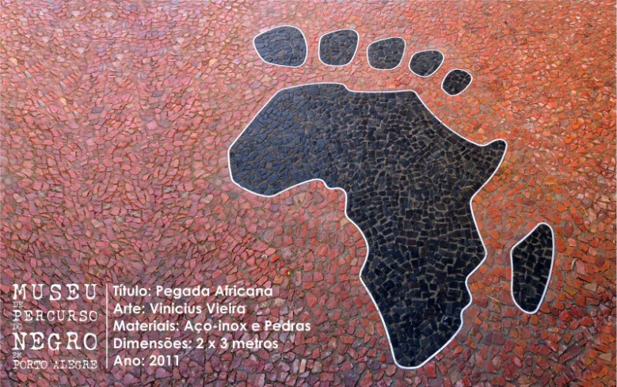
Atividade Pedagógica

Pegada Africana no Rio Grande do Sul

Material de Anexo:

Envelope 1: MERCADO PÚBLICO
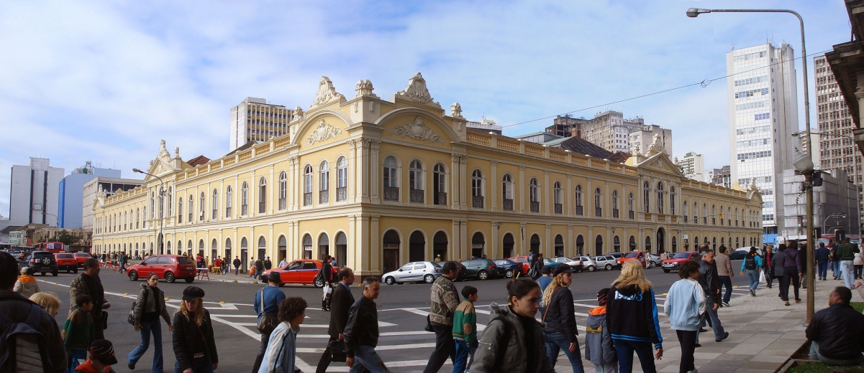

Patrimônio Histórico e Cultural de Porto Alegre, o Mercado Público Central foi inaugurado em 1869 para abrigar o comércio de abastecimento da cidade. Tombado como um bem cultural, tornou-se um ícone de compras da Capital do Estado.

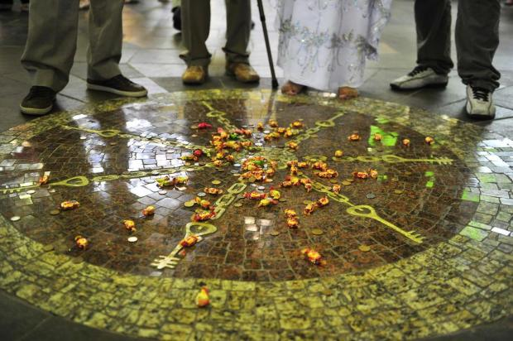
Monumento no interior do Mercado que simboliza a fixação do Orixá Bará (fonte Zero Hora)

Incêndio revela importância do Mercado Público para crenças de matriz africana
(Jornal Zero Hora – 08 de julho de 2013)
As chamas que consumiram parte do prédio do Mercado Público não queimaram apenas paredes, mercadorias, histórias. Também queimaram fé. Considerado um dos mais importantes templos do sul do país, o local faz parte dos rituais cumpridos pelos praticantes das religiões afro-brasileiras, que acreditam estar ali um ponto de convergência de energias, além de ser a morada permanente da divindade máxima, um orixá. Sem o Mercado, não é possível performar as cerimônias religiosas que têm lugar ali todos os dias, desde a fundação. Com as portas fechadas, a religiosidade perde seu principal ponto de contemplação, reverência e prática espiritual.
Eventos como um grande incêndio suscitam a imaginação de quem crê em misticismo. Mais ainda se o local em questão tiver a importância e a representatividade do Mercado Público de Porto Alegre para as religiões de matriz africana. Segundo o presidente do Conselho Estadual de Umbanda e dos Cultos Afro-brasileiros do Rio Grande do Sul, Clóvis Alberto Oliveira de Souza, o local concentra energias, o que aumentaria a suscetibilidade a tragédias como a que ocorreu sábado.
— Esse incêndio é um alerta, pois nos mostrou o quanto tudo poderia ter sido pior. É um aviso não apenas aos governantes, mas à sociedade, para que se envolva na segurança e na fiscalização — comentou.
Para o presidente da Federação das Religiões Afro-brasileiras, Jorge Verardi, o Mercado é o local de maior axé da cidade, ou seja, de maior emanação de energia, força e poder. Isso porque concentra valores importantes como os alimentos, o dinheiro e a fartura. Também sedia lojas que, mais do que comercializar artigos religiosos, são representantes da cultura e da religiosidade de herança africana. A encruzilhada perfeita, segundo os religiosos, também está no ponto central. Por tudo isso, ali está a união do sagrado e do profano, ao alcance dos fiéis.
— Queremos a reconstrução imediata. Não fazemos os ritos enquanto as portas estiverem fechadas — afirmou.
A iniciação em muitas religiões deve começar com o ritual do passeio, nas ruas do Mercado. Caminha-se atirando moedas e balas de mel pelo chão, como oferenda. Para não deixar de cumprir com as obrigações religiosas, muitos, como os praticantes do Batuque do Rio Grande do Sul, farão os rituais em uma das quatro portas de entrada do Mercado.
A lenda da casa do Bará
É conhecida e reverenciada pelos devotos de praticamente todas as religiões a lenda de que uma divindade teria sua morada permanente no centro do Mercado Público, na encruzilhada que resulta da confluência das quatro ruas. O Orixá Bará, que abre os caminhos, guarda casas e cidades e representa a fartura estaria assentado, ou seja, fixado em um objeto por meio de um ritual. Este objeto, chamado de ocutá, teria sido enterrado no centro do complexo, podendo ser visitado e reverenciado pelos religiosos.
Há duas versões para a lenda. Uma delas diz que o Bará foi assentado no objeto e enterrado no coração do Mercado pelos negros que construíram o prédio — prática comum, feita para atrair prosperidade. Outra versão diz que o ritual foi conduzido pelo príncipe Custódio Joaquim de Almeida, ou Osuanlele Okizi Erupê, nascido na Nigéria, em 1831. Ele seria o filho de um rei africano destronado pelos ingleses que teria vindo para o Brasil com o título de nobreza e vivido em Rio Grande e Bagé. Aos 70 anos, passou a viver em para Porto Alegre.
O fato é que a crença na existência de um Bará no coração do Mercado Público atrai os praticantes das religiões afro para o prédio. Durante a restauração mais recente, um mosaico foi montado no chão como um monumento para marcar a localização do objeto sagrado. Em busca do axé deste Bará, os devotos iniciam-se na vida religiosa no local. Também acreditam que, comprando os produtos com os quais cumprem seus rituais nas lojas (chamadas por eles de floras) do Mercado, carregam nas compras a energia do Bará.
CURIOSIDADES:
A encruzilhada perfeita
— Está ali, segundo os devotos das religiões afro-brasileiras, a encruzilhada mais perfeita da cidade, formada pela confluência das quatro ruas que cortam o Mercado Público. Bem ali no centro estaria concentrada a maior quantidade de energia. A encruzilhada é o ponto de encontro para a oferta de sacrifícios, para os pactos e o contato com as divindades.
O ano de Xangô
— Para as religiões de matriz africana, 2013 é o Ano de Xangô, o orixá dos raios, trovões e, principalmente, do fogo. Por isso, eventos como o incêndio ocorrido no Mercado Público são compreendidos pelos praticantes como obra desta divindade.
Disponível em: http://zerohora.clicrbs.com.br/rs/geral/noticia/2013/07/incendio-revela-importancia-do-mercado-publico-para-crencas-de-matriz-africana-4193340.html

Bará do Mercado

O Mercado Público faz parte dos “caminhos invisíveis dos negros em Porto Alegre”, e sua importância deve-se a preservação e culto ao Orixá Bará Agelu Olodiá assentado no centro do prédio. O Bará é, dentro do panteão africano, a entidade que abre os bons caminhos, o guardião das casas e da cidade, e representa o trabalho e a fartura. Os religiosos de matriz africana e frequentadores acreditam na força do axé do orixá, que garantiu a sobrevivência e a prosperidade do mercado ao longo de seus 244 anos, dando fartura aos transeuntes que passam no local e fazem seus pedidos. Os africanistas e simpatizantes, ao fazerem seus pedidos de abertura dos caminhos na terra para a fartura de comida na mesa e de prosperidade na vida ao Bará, jogam sete moedas, como certos da sua proteção. Com o passar do tempo, somam-se os testemunhos de pessoas que agradecem pelo pedido alcançado ao Bará do Mercado Público. O Orixá Bará é reverenciado por toda a comunidade de matriz africana no Estado.
Mãe Norinha de Oxalá
Fundadora e Presidente da Congregação
em Defesa das Religiões Afro-Brasileiras - RS

Envelope 2: Oliveira Silveira

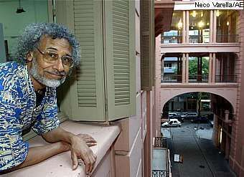
ENCONTREI MINHAS ORIGENS
Encontrei minhas origens
em velhos arquivos
....... livros
encontrei
em malditos objetos
troncos e grilhetas
encontrei minhas origens
no leste
no mar em imundos tumbeiros
encontrei
em doces palavras
...... cantos
em furiosos tambores
....... ritos
encontrei minhas origens
na cor de minha pele
nos lanhos de minha alma
em mim
em minha gente escura
em meus heróis altivos
encontrei
encontrei-as enfim
me encontrei
Oliveira Silveira - Roteiro dos Tantãs
O poeta Oliveira Silveira mora em Porto Alegre...
...mas nasceu em Rosário do Sul, município situado na fronteira oeste do estado do Rio Grande do Sul, em 1941. Foi criado na zona rural, na Serra do Caveira, região famosa graças a revolução de 1923, palco das atividades do revolucionário Honório Lemes.
Formado em Letras, Oliveira Silveira é pesquisador e historiador, além de ter o mérito de ser um dos idealizadores da transformação do 20 de novembro em data máxima da comunidade negra brasileira.
Nesta entrevista o escritor desmitifica a imagem do gaúcho, que como tipo social é unicamente apresentado como branco. Na realidade, segundo Silveira, o gaúcho é também negro, pela própria história do estado, que já contava com escravos desde sua formação:
"Haviam escravos nos campos e na lida rural, onde até hoje a presença negra é marcante. Para tanto, basta visitar as estâncias do interior e constatar a presença de negros trabalhando como peões."
Na entrevista abaixo, realizada para o site Portal Afro,o poeta comenta sobre a criação do Dia Nacional da Consciência Negra e do racismo no Rio Grande do Sul.
Portal – A instituição do 20 de Novembro como "Dia Nacional da Consciência Negra" partiu de vocês, negros gaúchos. Como surgiu essa idéia?
Oliveira Silveira – O 20 de novembro começou a ser delineado em encontros informais na Rua dos Andradas, aqui em Porto Alegre. Estávamos em 1971. Reuníamo-nos e falávamos muito a respeito do 13 de maio, do fato desta data não ter um significado maior para a comunidade. A partir desta constatação comecei a procurar outras datas que fossem mais significativas para o movimento. Comecei a estudar a fundo a história do negro e constatei que a passagem mais marcante era o Quilombo dos Palmares. Como não haviam datas do início do quilombo, tampouco do nascimento de seus líderes, optei pelo 20 de novembro. Colhi esta informação numa publicação da Editora Abril dedicada a Zumbi, que dava esta data como a de seu assassinato, em 1665. Por ser uma revista, não se apresentava como fonte segura. Resolvi pesquisar um pouco mais, como forma de garantia. mais adiante, no livro "Quilombo dos Palmares", de Edson Carneiro, a data se repetia. Considerei esta fonte segura, pela importância do autor. Além disto, tive acesso a um livro português que transcrevia cartas da época, numa delas era relatada a morte de zumbi, em 20 de novembro de 1665. A partir de então colocamos em ação nossas propostas. Batizamos o grupo de Palmares e registramos seu estatuto, em julho. No dia 20 de novembro do mesmo ano (1971),
evocamos pela primeira vez o "Dia Nacional da Consciência Negra", na sede do Clube Marcílio Dias.
Portal – O racismo no sul é mais forte? Ouvi comentários, por exemplo, que negros não entravam no Centro de Tradições Gaúchas. É verdade?
Oliveira Silveira – Este é um caso emblemático. O Centro de Tradições Gaúchas foi criado na década de 40. O modelo era o da estância tradicional do Rio Grande. Uma fazenda de criação de gado, com patrão, capataz e peões. Foi um sucesso, e por iniciativa de tradicionalistas brancos, espalharam-se por todo país. Com o tempo caracterizaram-se como sociedades recreativas, com pretensões culturais. A verdade é que quando os negros aproximavam-se dos Centros eram rechaçados. Foram realmente excluídos.
Por reação, surgiram Centros exclusivos de negros! Isto mesmo, Centros de Tradições Gaúchas criados e frequentados por negros! O mais antigo deles é o "Lanceiros de Calabar", que fica na cidade de Alegrete.
"O racismo está presente no Sul, bem como no resto do país, e seus efeitos são similares. Talvez aqui seja mais evidente, afinal a quantidade de negros é bem inferior a de descendentes de europeus. O fato é que o racismo no Rio Grande do Sul tem as mesmas características históricas de todo Brasil."
Entrevista realizada em janeiro de 2001 na Casa de Cultura Mario Quintana, em Porto Alegre.
Repórter e fotos: Jader Nicolau Jr.
Assessoria: Nina Porto
Edição: Milton César Nicolau
Disponível no site: http://www.portalafro.com.br/portoalegre/oliveira/movimentonegro.htm

Envelope 3: Quilombo da Família Silva

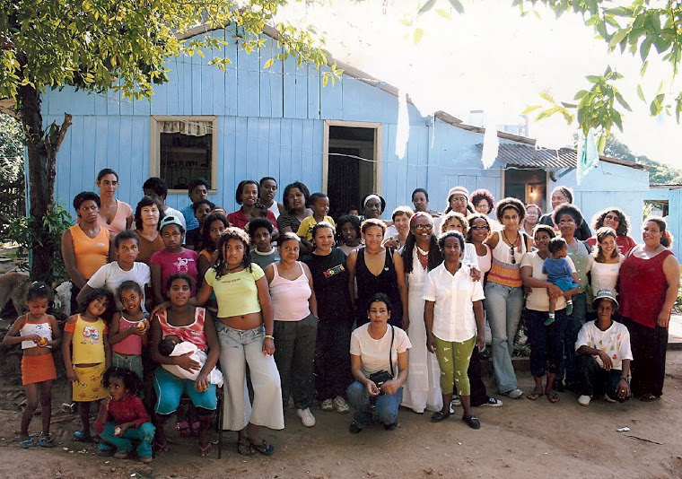

O Quilombo da Família Silva
O quilombo Família Silva está localizado em um bairro de classe média alta de Porto Alegre chamado Três Figueiras e possui um território de 6.510,7808 metros quadrados. Segundo dados do Incra, em junho de 2006, 12 famílias, todas aparentadas entre si, viviam naquela área.
A maioria das mulheres da comunidade trabalha como empregada doméstica nas casas da região. Já os homens costumam trabalhar como vigias e jardineiros ou, ainda, como caddies no Country Club de Porto Alegre. Os Silva dedicam-se também ao cultivo de árvores frutíferas, ervas medicinais e mudas de plantas para jardins.
A origem do grupo deu-se com a migração dos avós dos atuais moradores da comunidade para Porto Alegre no início dos anos 1940. Foi nesse período que eles se estabeleceram na área onde o quilombo está situado. Naqueles tempos a região era considerada distante da cidade e não atraía moradores abastados.
A partir da década de 1960, porém, tal área passou a se valorizar. A comunidade viu-se então ameaçada de ser expulsa do território que ocupava havia mais de 60 anos pela especulação imobiliária e o preconceito social. A comunidade foi muito assediada por pessoas interessadas em adquirir o terreno. Lígia Maria da Silva, moradora do quilombo, relata como foi a pressão: “Tinha vezes que vinha quatro pessoas por dia dizer que era dona desse terreno. Era a coisa mais triste”.
Os quilombolas foram alvo também de ações judiciais movidas por pessoas que alegavam ser proprietárias daquela área. Além disso, as residências de luxo que foram construídas na vizinhança dos Silva não respeitaram os limites do seu território, ocupando indevidamente a área quilombola (CARVALHO, 2004: 153-4).
Essas investidas, porém, não intimidaram os Silva. Apoiados por parceiros como o Instituto de Assessoria às Comunidades Remanescentes de Quilombos, o Movimento Negro Unificado do Rio Grande do Sul, o Ministério Público Federal e a Comissão de Direitos Humanos da Assembléia Legislativa do Rio Grande do Sul, os quilombolas se mobilizaram na defesa de seus direitos.
Como resultado dessa luta, a comunidade conseguiu que o Incra instaurasse em 2004 um processo para titular suas terras. Em março de 2008, o processo já se encontrava em etapa bem avançada, com a identificação do território concluída e as ações de desapropriação ajuizadas pelo Incra.

Disponível no site: http://www.cpisp.org.br/comunidades/html/brasil/rs/rs_quilombosurbanos_familiasilva.html

Envelope 4 Capoeira Angola

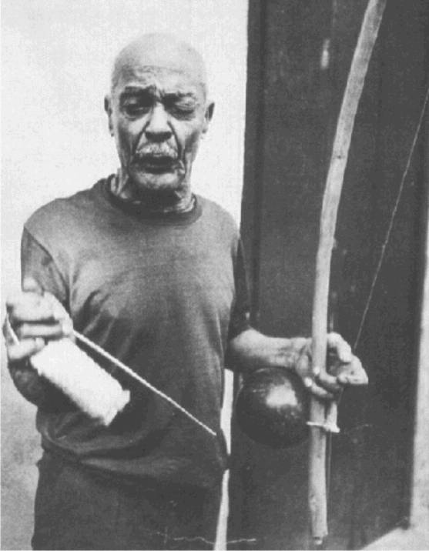

Mestre Pastinha, imagem disponível no site: http://www.onordeste.com/onordeste/enciclopediaNordeste/index.php?titulo=Mestre+Pastinha&ltr=m&id_perso=442

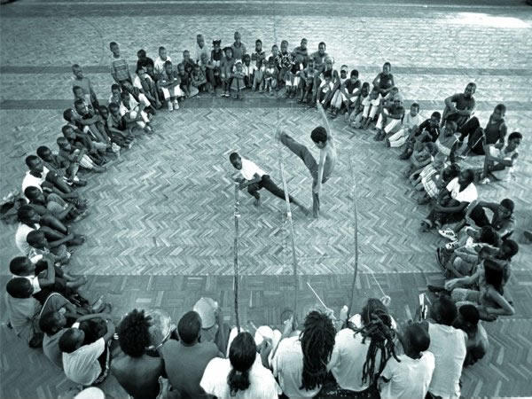

Imagem disponível no site: http://artebrasilmacico.blogspot.com.br/2013/05/a-capoeira-angola.html

Capoeira Angola
A Capoeira Angola é uma expressão da tradição afro-brasileira calcada em exercícios de (con)vivência grupal. Sua prática representa a conjugação de diferentes manifestações culturais que incluem a dança, a música, a dramatização, a brincadeira, o jogo e a espiritualidade. Em seu ritual, todos participam e cada um é fundamental e único.
Para o jogo de Capoeira Angola, os capoeiristas formam uma roda que faz a representação do mundo com elementos de sustentação e ordenação: os instrumentos, a música, a palavra cantada, os fundamentos e a ética do jogo.
No espaço da roda há uma dramatização de luta que transforma possíveis golpes poderosos em gestos contidos no momento do toque no adversário. A movimentação individual nesta dança-guerreira está fortemente relacionada aos movimentos do outro capoeirista no jogo, em processos reflexivos, de valorização da auto-estima e de superação de estigmas.
A capoeira é um processo de auto-conhecimento que não se limita à atividade físico-corporal e busca uma reestruturação do indivíduo a partir de experiências coletivas.
Assim, ao praticar a Capoeira Angola estamos nos propondo a interagir individual e coletivamente com o mundo, participando das suas dinâmicas sócio-culturais. O debate e a reflexão são, para a formação do capoeirista, tão importantes quanto o treino e o jogo de capoeira.

Mestre Pastinha
Mestre Pastinha nasceu em 1889 e morreu em 1981. Desperta nos angoleiros um ideal de educador, que alerta e ensina como é possível jogar mas não como jogar, e deixou uma série de desenhos e apontamentos sobre a Capoeira Angola, reagrupados nos temas abaixo.
Vicente Joaquim Ferreira Pastinha, ou Mestre Pastinha, começou a aprender capoeira aos 8 anos de idade com o africano Mestre Benedito.
Serviu a Marinha e, em 1910, tornou-se professor de capoeira. Ao longo dos anos, foi organizando a arte do jogo, fundou sua própria escola em 1941, estabeleceu um método de ensino com base em antigas tradições trazidas por africanos escravizados e escreveu o livro "Capoeira Angola".
Mas não foi reconhecido como educador e incentivador da cultura afro-brasileira e chegou à velhice em descaso e pobreza.
Fontes:
Angelo A. Decanio Filho. A herança de Pastinha. 2 ed. 1997.
Antonio Carlos Muricy. Pastinha, uma vida de capoeira (Documentário). Brasil, 1998, 16mm, cor, 52 min. Obs.: com registros de depoimentos do próprio Pastinha e contemporâneos.
Disponível no site: http://nzinga.org.br/pt-br

